З історії України
Інформаційний листок бібліотеки

Данило Романович
князь Галицько-Волинський, король Русі, дипломат, полководець, політичний діяч
(1201–1264)
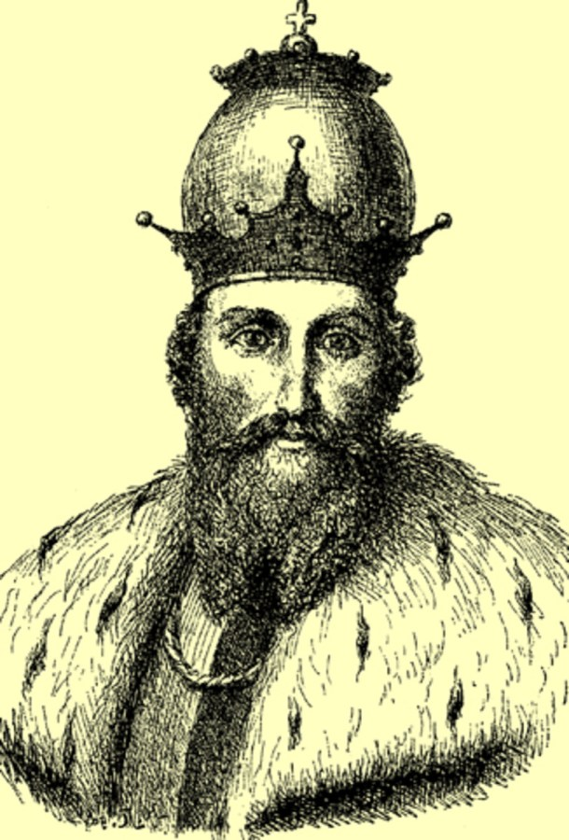
820 років від дня народження

НТБ 2021
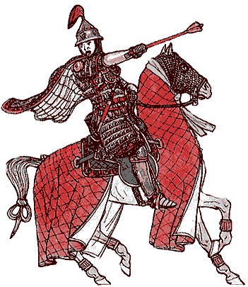
Данило Галицький — один з найвидатніших українських князів, могутній правитель, політик і дипломат, хоробрий воїн і талановитий полководець. Час його правління - доба найбільшого економічно-культурного піднесення та політичного посилення Галицько-Волинської держави. Князівство роздирали внутрішні міжусобиці, необхідно було постійно захищатись від зовнішніх ворогів: поляків, литовців, угорців, татар. Незважаючи на складні умови, Данило Галицький досягнув значних успіхів та залишив вагомий культурний та історичний спадок. Високо оцінив діяльність Данила Романовича автор Галицько-Волинського літопису: «Сей же король Данило (був) князем добрим, хоробрим і мудрим, який спорудив городи многі, і церкви поставив, і оздобив їх різноманітними прикрасами, і братолюбством він світився був із своїм Васильком. Сей же Данило був другим по Соломоні».
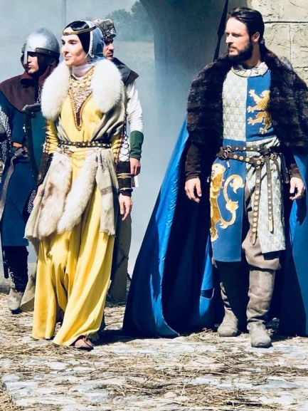
Майбутній володар галицько-волинських земель Данило Романович народився у 1201 р. Він був сином князя Романа Мстиславовича та доньки візантійського імператора Ісаака ІІ Ангела. Саме батько Данила, який вважався сучасниками найсильнішим із усіх давньоруських князів на рубежі ХІІ-ХІІІ-го століть, започаткував Галицько-Волинське князівство, об’єднавши землі Волині та Галича. До єдності спонукала необхідність спільної боротьби проти зазіхань Польщі та Угорщини. Князь Роман, відомий багатьма переможними походами, загинув у бою, залишивши вдову з двома малолітніми синами, коли Данилові було чотири роки. У ті часи боротьба за престол була особливо жорстокою, тому мати, щоб не наражати дітей на небезпеку, переїхала разом з ними до Кракова, де залишилась з молодшим сином Васильком. Данила відіслали до Угорщини, наступні 6 років він виховувався при королівському дворі, де фактично був заложником. Про людське око польський та угорський королі ніби-то сприяли поверненню Романовичей до їх «отчини», насправді ж намагалися використати княжичів у політичній боротьбі. На Галич претендували і поляки, і угорці, також у місті мали велику владу бояри. У 1211 р. за допомогою бояр та угорців Данило з матір’ю повернулися до Галича, але невдовзі ті ж бояри їх і вигнали. Врешті союзники повернули Романовичам Володимир-Волинський. У 18-річному віці Данило посів князівський престол у Володимирі, де правив за підтримки брата Василька. Коли Галич зайняв князь Мстислав Удатний, Данило Романович уклав з ним союз, одружившись з його дочкою Анною. Проте його надії на Мстислава щодо об’єднання галицько-волинських земель виявились марними.
Молодий князь Данило відзначався неабиякою сміливістю. Разом з іншими руськими князями брав участь у битві на річці Калка проти монголів, і, як описують історичні джерела, бився у перших рядах і особисто брав в полон татарських вояків. Разом з братом Васильком він провів успішний похід на Луцьк, який закінчився взяттям міста і приєднанням князівства до володінь Романовичів. Данило передав Луцьк і Пересопницю в управління Василькові. Брати також здійснили успішний похід на Чорторийськ, що також завершився приєднанням міста до володінь Данила Романовича. Через внутрішні протиріччя між князями об’єднання Галицько-Волинського князівства вдалось здійснити лише у 1238 р., коли князь Данило зайняв Галич.
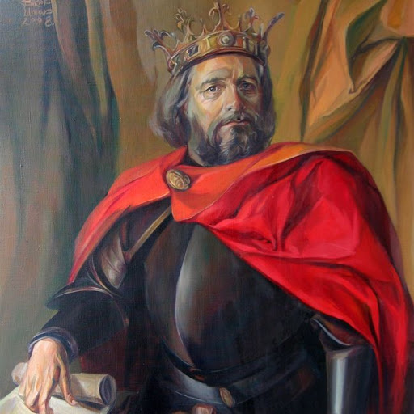
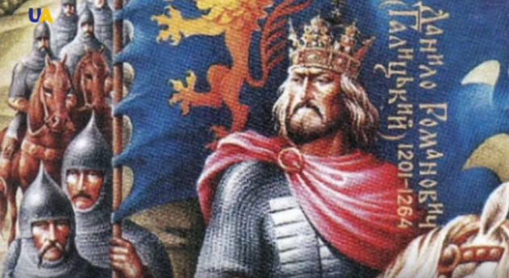
У 1241 р. Галич зазнав нападу монголів. Як і інші князі, Данило Романович поїхав до хана Батия, щоб отримати ханський ярлик – умовний дозвіл на управління князівством. Це був необхідний дипломатичний хід, адже ханський ярлик захищав від претензій на його територію не тільки з боку князів-суперників, а й агресивних західних і північних сусідів. Вимушена залежність була обтяжливою, однак князь скористався атмосферою політичної стабільності, щоб почати економічне відродження своєї держави. Князь Данило переніс столицю у засноване ним місто Холм (нині це територія Польщі), яке прагнув перетворити на великий економічний центр. Заснував Львів, названий на честь його сина Лева - майбутню столицю регіону. Збудував Кремянець, Данилів, Стіжок, відновив Дорогочин. Заснував Галицьку митрополію, яка з часом перебрала на себе функції та обов’язки загальноруського органу церковної влади. Князь всіляко зміцнював країну зсередини і проводив також активну зовнішню політику. Період його правління увінчався низкою вдалих походів проти татар, поляків, ятвягів. Зокрема, завдяки перемозі у битві з польським військом під Ярославом у 1245 році, князю вдалось повністю відвоювати Галичину, і таким чином максимально розширити кордони Галицько-Волинської держави, створеної Романом. Данило Романович уклав союзи із Римом і Тевтонським орденом, польськими і угорськими правителями. Король Угорщини Бела ІY погодився на шлюб своєї дочки Констанції з сином Данила Левом. Цей родинний зв'язок спричинив участь князя у боротьбі угорського короля з чеським за австрійську спадщину. Його син Роман одружився з наступницею трону Австро-Штирійського герцогства Гертрудою і на початку 1250-х (після смерті її батька, герцога Фрідріха II) Данило заявив права на його володіння як на посаг своєї невістки. Князь Данило пішов війною на Литву, але король Міндовг замирився з ним, віддав за Данилового сина Шварна свою дочку і у посаг за нею міста Новгородок, Слонім і Волковийськ.
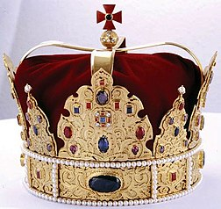
Данило Романович намагався утворити європейську антимонгольську коаліцію, розраховував на можливість Хрестового походу. Сподіваючись на допомогу західних союзників, у 1254 р. був коронований папою Іннокентієм і став першим та єдиним королем в історії України. Однак цей крок не допоміг отримати необхідну підтримку, і наприкінці 1254 року він розпочав військову кампанію проти татар самотужки. Військо Данила звільнило від загонів Куремси землі вздовж Південного Бугу, Случі та Тетеріва. Коронація Данила Галицького - одна із цікавих сторінок його біографії, яка до сьогодні викликає великий інтерес у істориків, особливо факти стосовно корони, яка використовувалась під час обряду коронації, та до самої смерті князя знаходилась у його власності. Досі немає однозначної думки, що сталось із нею після того, як правитель галицьких земель спочив 1264 року у Холмі, де був похований у церкві святої Богородиці, яку збудували за його життя. Деякі сучасні історики стверджують, що пізніше нащадки здійснили його перепоховання, можливо, навіть у Львові.
Серед синів Данили Галицького найенергійнішим виявився Лев, який відвоював у Угорщини Закарпаття з містом Мукачево, а у Польщі – Люблінську землю. Завдяки цьому, територія Галицько-Волинської держави стала найбільшою за всю її історію.
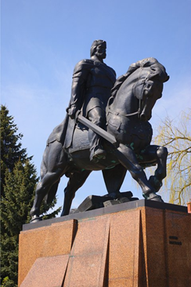
Пам'ять Данила Романовича вшановано пам'ятниками у Львові, Галичі, Тернополі, Володимирі-Волинському, Івано-Франківську. Орден Данила Галицького з 2003 р. є державною нагородою для військовиків і держслужбовців.
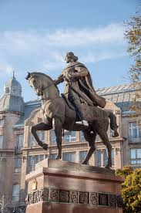

Підготували:
Завідувач науково-методичного відділу
Котвицька О.В.
Провідний бібліотекар Максимова Н.П.

